1
6/05/2022 12:25
Bionexo
Resultado da Tomada de Preços
Nº20221904A054HEMU
O Instituto de Gestão e Humanização – IGH, entidade de direito privado e sem fins lucrativos,
classificado como Organização Social, vem tornar público a realização do Processo Seletivo de
Compras, com a finalidade de adquirir bens, materiais e/ou medicamentos para o HMI -
Hospital Estadual Materno-Infantil Dr. Jurandir do Nascimento, com endereço à Av. Perimetral,
s/n, Quadra. 37, Lote 14, Setor Coimbra, Goiânia/GO, CEP: 74.530-020.
Objeto: MANUTENÇÃO PREDIAL / ORNAMENTAÇÃO
Tipo de Compra: Cotação via Bionexo/E-mail
Bionexo do Brasil Ltda
Relatório emitido em 16/05/2022 12:24
Comprador
Goiânia: 16 de Maio de 2022
IGH - Hospital Materno Infantil (11.858.570/0002-14)
AV. PERIMETRAL, ESQUINA C/ RUA R7, SN - SETOR COIMBRA - GOIÂNIA, GO CEP: 74.530-020
Relação de Itens (Confirmação)
Pedido de Cotação : 215907490
COTAÇÃO Nº 16482 - MANUTENÇÃO PREDIAL / ONAMENTAÇÃO - HMI ABRIL/2022
Frete Próprio
Observações: PAGAMENTO: Somente a prazo e por meio de depósito em conta PJ do fornecedor. *FRETE: Só serão aceitas propostas com frete CIF e
para entrega no endereço: RUA R7 C/ AV PERIMETRAL, SETOR COIMBRA, Goiânia/GO CEP: 74.530-020, dia e horário especificado. *CERTIDÕES: As
Certidões Municipal, Estadual de Goiás, Federal, FGTS e Trabalhista devem estar regulares desde a data da emissão da proposta até a data do
pagamento. *REGULAMENTO: O processo de compras obedecerá ao Regulamento de Compras do IGH, prevalecendo este em relação a estes termos
em caso de divergência.
Tipo de Cotação: Cotação Normal
Fornecedor : Todos os Fornecedores
Data de Confirmação : Todas
Faturamento
Mínimo
Validade da
Proposta
Condições de
Pagamento
Fornecedor
Prazo de Entrega
Frete Observações
FERRAGISTA AREIAO EIRELI
GOIÂNIA - GO
Maria Salette Bastos - (62) 3285-
2 dias após
confirmação
1
2
R$ 0,0000
30/04/2022
06/05/2022
30 ddl
28 ddl
CIF
CIF
null
null
2
000
areiaofer@gmail.com
Mais informações
Marlene Custodia De Araujo
Lagares
GOIÂNIA - GO
5 dias após
confirmação
R$ 200,0000
Evando Lagares - (62) 3942-5787
americacomercialservicos@gmail.com
Mais informações
Programação
de Entrega
Preço
Unitário Fábrica
Preço
Valor
Total
Produto
Código
Fabricante Embalagem Fornecedor Comentário Justificativa
Rent(%) Quantidade
Usuário
Dionei
Cajueiro Da
Silva
COLA
INSTANTANEA
20GR -
DIVERSOS -
DIVERSOS
;Fornecedores
1-2 não
atingiram
faturamento
mínimo.
COLA INSTANTANEA
MULTIUSO 20G -
TUBO
FERRAGISTA
AREIAO
EIRELI
OBS MARCA
TEK BONDER
R$
R$
R$
33,2000
3
9
40235
-
-
-
-
DIVERSOS
DIVERSOS
UNIDADE
UNIDADE
4 Tubo
8,3000 0,0000
0
4/05/2022
16:46
Dionei
Cajueiro Da
Silva
PONTEIRA PHILIPS
PARA
PARAFUSADEIRA
BITS PHILIPS
MEDIO -
DIVERSOS -
DIVERSOS
FERRAGISTA
AREIAO
EIRELI
R$
R$
R$
25,0000
43322
null
null
-
-
-
10 Unidade
3 Unidade
2 Unidade
2,5000 0,0000
5
CM
04/05/2022
1
6:46
Dionei
Cajueiro Da
Silva
ROLO DE
ESPUMA 15CM
ATLAS -
ROLO PARA TINTA
ESMALTE DE 15CM 46871
COM SUPORTE
FERRAGISTA
AREIAO
EIRELI
R$
R$
R$
30,0000
1
1
2
10,0000 0,0000
DIVERSOS
04/05/2022
1
6:46
ROLO
TEXTURA
23CM
POLIESTER
AMARELO -
DIVERSOS
Dionei
Cajueiro Da
Silva
ROLO TEXTURA
FERRAGISTA
AREIAO
EIRELI
2
3CM POLIESTER
AMARELO -
UNIDADE
TEXTURA
RUSTICA
R$
R$
R$
38,3000
1
1
23838
39898
19,1500 0,0000
04/05/2022
16:46
TINTA
DEMARCACAO
DE SOLO
SIMPLES
3,6LT OBS
NAO E A BASE
DE SOLVENTE
Dionei
Cajueiro Da
Silva
TINTA PARA
DEMARCACAO
DE SOLO -
AMARELA -
DIVERSOS
TINTA PARA
FERRAGISTA
AREIAO
EIRELI
DEMARCACAO DE
SOLO - AMARELA -
LATA
R$
R$
R$
112,5000
3
-
UNIDADE
-
1 Lata
112,5000 0,0000
04/05/2022
1
6:46
TINTA
DEMARCACAO
DE SOLO
TINTA PARA
DEMARCACAO
DE SOLO
VERMELHA
3,6L -
Dionei
Cajueiro Da
Silva
TINTA PARA
DEMARCACAO DE
SOLO VERMELHA
FERRAGISTA
AREIAO
EIRELI
SIMPLES
R$
R$
R$
75,0000
1
4
51582
-
UNIDADE
3,6LT OBS
NAO E A BASE
DE SOLVENTE
MARCA
-
1 Litro
75,0000 0,0000
3
,6L
04/05/2022
16:46
DIVERSOS
RESICOLOR
Total
Parcial:
R$
314,0000
2
1.0
Total de Itens da Cotação: 15
Total de Itens Impressos: 6
Programação
de Entrega
Preço
Unitário Fábrica
Preço
Valor
Total
Produto
Código
Fabricante Embalagem Fornecedor Comentário Justificativa
Rent(%) Quantidade
Usuário
Dionei
Cajueiro Da
Silva
Marlene
Custodia De
Araujo
BUCHA P/
PARAFUSO S-10 -
UNIDADE
BUCHA P/
PARAFUSO S-
10 - IVASA
R$
R$
R$
2,5000
1
14480
18723
-
AVULSA
AVULSA
null
null
-
-
50 Unidade
50 Unidade
0,0500 0,0000
Lagares
04/05/2022
1
6:46
2
BUCHA S-6 -
-
BUCHA S-6MM
Marlene
R$
R$
R$
Dionei
https://bionexo.bionexo.com/jsp/RelatPDC/relat_adjudica.jsp
1/2
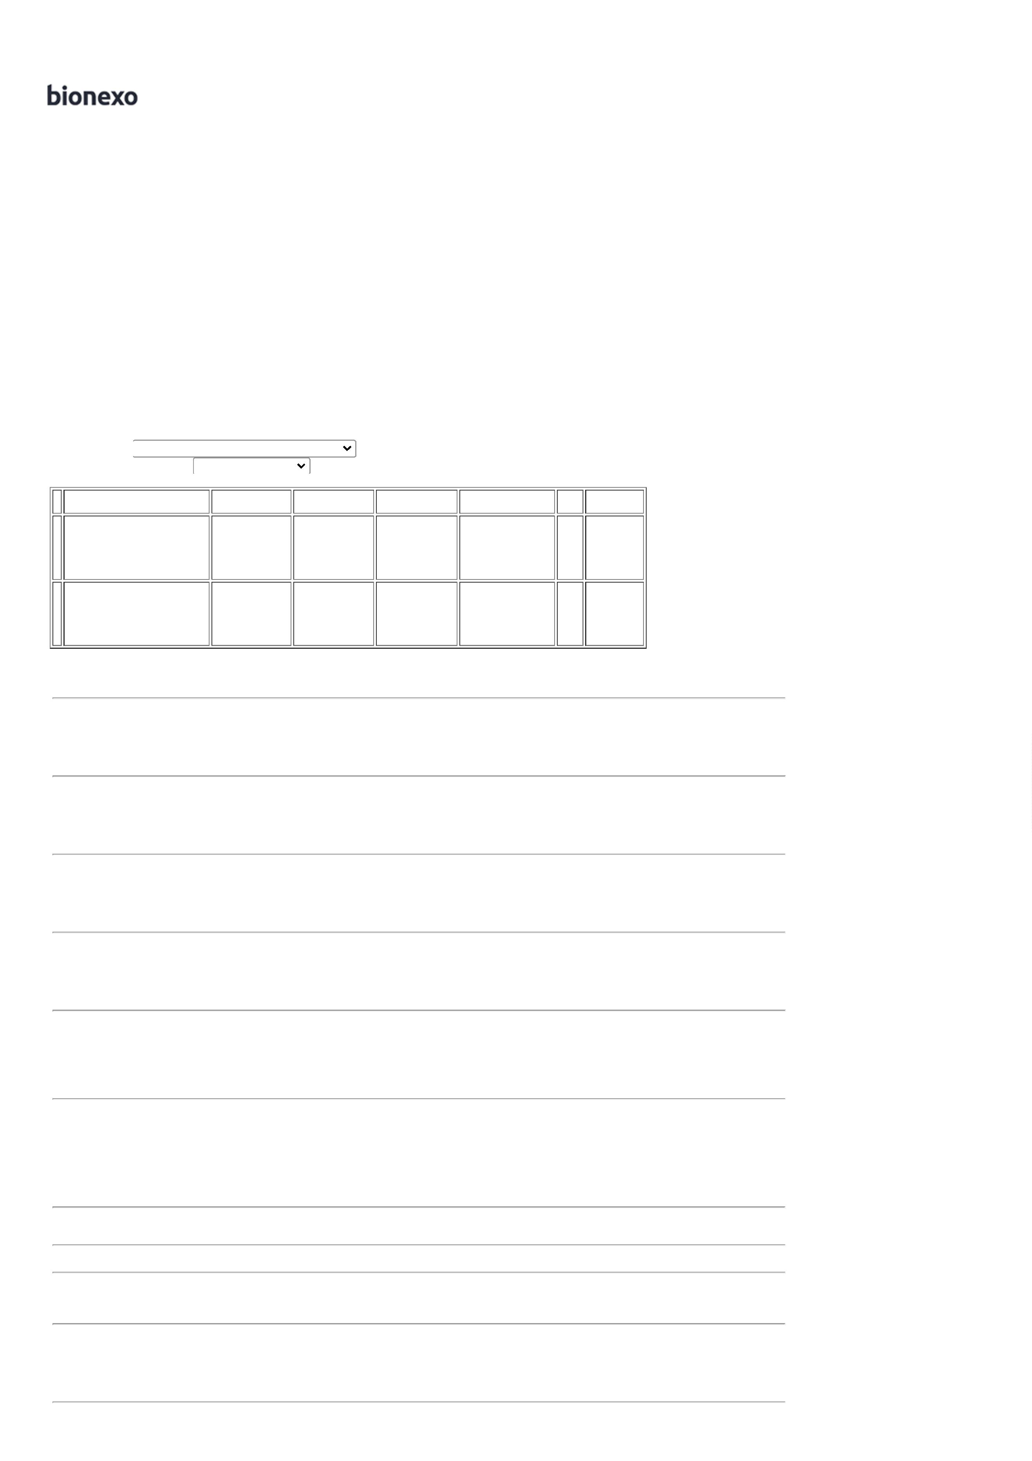

1
6/05/2022 12:25
Bionexo
UNIDADE
- IVASA
Custodia De
Araujo
0,0300 0,0000
1,5000 Cajueiro Da
Silva
Lagares
0
4/05/2022
16:46
DISCO DE CORTE
FINO 4.1/2X7/8 -> -
DIAMETRO DO
DISCO 115MM4.1/2
-
DIAMETRO DO
FURO 22.2MM7/8 -
ESPESSURA DO
DISCO ENTRE
1
1
.0MM3/64 A
.6MM1/16 -
ROTACAO
APROXIMADAMENTE
3.000 RPM -
INDICADO PARA
ACABAMENTO EM
ACO. LIGAS DE ACO.
METAIS FERROSOS.
METAIS NAO
FERROSOS E ACO
INOXIDAVEL - O
PRODUTO DEVE
SEGUIR AS
1
Dionei
Cajueiro Da
Silva
DISCO DE
CORTE FINO
4.1/2X7/8 -
NORTON
Marlene
Custodia De
Araujo
R$
R$
R$
18,0000
4
35585
-
AVULSA
null
-
10 Unidade
1,8000 0,0000
Lagares
04/05/2022
16:46
ESPECIFICACOES DA
ABNT NBR 15230 E
AS ESPECIFICACOES
DE SEGURANCA DA
ANSI B7.1 -
MARCA/MODELO A
TITULO DE
REFERENCIA
CORTAG CODIGO
6
1454. - UNIDADE
Dionei
Cajueiro Da
Silva
DISCO LIXA
FLAP R. 822
G80 - -
Marlene
Custodia De
Araujo
DISCO LIXA FLAP R.
R$
R$
R$
19,6000
5
6
7
8
22309
-
-
-
-
AVULSA
AVULSA
AVULSA
AVULSA
null
null
null
null
-
-
-
-
4 Unidade
50 Unidade
50 Unidade
50 Unidade
8
22 G80 - UNIDADE
4,9000 0,0000
TIROLITE
Lagares
04/05/2022
1
6:46
Dionei
Cajueiro Da
Silva
Marlene
Custodia De
Araujo
PARAFUSO C/
BUCHA N 8 -
UNIDADE
PARAFUSO C/
BUCHA N 8 -
BL
R$
R$
R$
12,5000
116
0,2500 0,0000
Lagares
04/05/2022
1
6:46
Dionei
Cajueiro Da
Silva
Marlene
Custodia De
Araujo
PARAFUSO S-10 -
UNIDADE
PARAFUSO S-
10 - BL
R$
R$
R$
14,5000
18493
18722
0,2900 0,0000
Lagares
04/05/2022
1
6:46
Dionei
Cajueiro Da
Silva
Marlene
Custodia De
Araujo
PARAFUSO S-6 -
UNIDADE
PARAFUSO S-6
- IVASA
R$
R$
R$
3,5000
0,0700 0,0000
Lagares
04/05/2022
1
6:46
ROLO P/ PINTURA
LA DE CARNEIRO 23
CM PROFISSIONAL
ROLO P/
PINTURA LA
DE CARNEIRO
23 CM
Dionei
Cajueiro Da
Silva
Marlene
Custodia De
Araujo
2
5MM ALTUR ->
R$
R$
R$
92,4000
1
0
11798
-
AVULSA
AVULSA
null
-
2 Unidade
COM ALTURA DA LA
DE 25MM.
REFERENCIA 322/22
46,2000 0,0000
PROFISSIONAL
Lagares
04/05/2022
16:46
2
5MM 322/22 -
ATLAS
-
UNIDADE
TINTA SPRAY
MULTIUSO BRANCA
Dionei
Cajueiro Da
Silva
TINTA SPRAY
NA COR
BRANCO -
TEKBOND
Marlene
Custodia De
Araujo
3
60ML ->TINTA
R$
R$
R$
132,5000
1
5
SPRAY MULTIUSO
NA COR BRANCA
EMBALAGEM COM
51580
-
null
-
10 Unidade
13,2500 0,0000
Lagares
04/05/2022
1
6:46
3
60ML.
Total
Parcial:
R$
297,0000
2
76.0
Total de Itens da Cotação: 15
Total de Itens Impressos: 9
Total
Geral:
R$
611,0000
2
97.0
Clique aqui para geração de relatório completo com quebra de página
https://bionexo.bionexo.com/jsp/RelatPDC/relat_adjudica.jsp
2/2

